II.Aşama

Bu hafta veri setini görselleştirme amaçlı çalışmalar gerçekleştirildi. Bu çalışmalar gerçekleştirilirken Python’da kullanılan Matplotlib Kütüphanesi kullanılmıştır.

Matplotlib Kütüphanesi ile zaman serisi üzerindeki değişimleri gözlemleyeceğiz. Ayrıca korelasyon grafiği kullanarak “Trafik_Indeks” ve diğer özellikler arasındaki ilişkiyi gözlemleyeceğiz.

Kullanılan Python kodu:

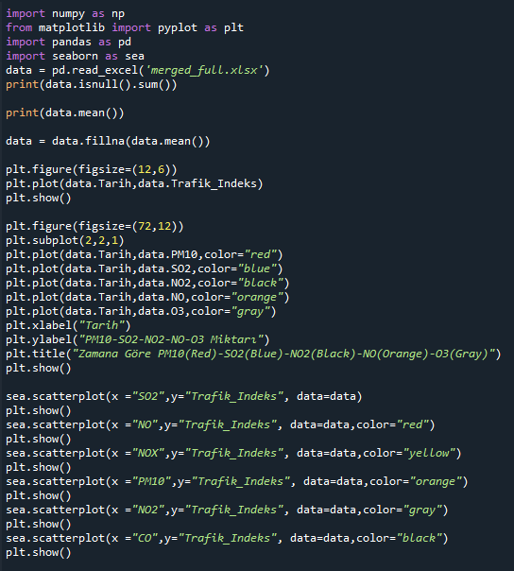

**Grafikler:**

